รายวิชา: MIIA0106 การโปรแกรมภาษา Python และ C
หัวข้อ: Functions in C++ (Lab)
ผู้สอน: อ. Sutit Ongart
ข้อมูลนักศึกษา
ชื่อ–สกุล: _นิรันดร์ พงษ์สิมา______รหัสนักศึกษา: ___________________________
สาขาวิชา / กลุ่มเรียน: ___________________วันที่ส่งงาน: ____ / ____ / ______
คำสั่งที่จำเป็นต้องใช้ (Required C++ Commands)
#include <iostream>
#include <cmath>
using namespace std;
คำอธิบาย:
- <iostream> ใช้สำหรับรับข้อมูล (cin) และแสดงผล (cout)
- <cmath> ใช้สำหรับฟังก์ชันทางคณิตศาสตร์ เช่น pow(), sqrt()
- using namespace std; ใช้เพื่อเรียกใช้คำสั่งมาตรฐาน
ตัวอย่างคำสั่งรับข้อมูล และแสดงข้อมูล
int x;
cout << "Enter value: ";
cin >> x;
cout << "You entered: " << x << endl;
ตัวอย่างการประกาศฟังก์ชัน (Function Declaration)
// Prototype
double circleArea(double radius);
int maxOfThree(int a, int b, int c);
void swapValue(int a, int b);
void swapReference(int &a, int &b);

Lab 1: Calculate Area
เขียนฟังก์ชัน circleArea(radius) และ rectArea(width, height)
เมื่อรันโปรแกรมแล้ว ต้องแสดงผลลัพธ์พื้นที่ที่คำนวณได้
ตัวอย่างผลลัพธ์ที่ต้องแสดง:
Circle Area = 78.54
Rectangle Area = 50

พื้นที่เขียนโค้ด:
#include <iostream>
#include <string>
using namespace std;

double circleArea(double radius)
{
return 3.14 * radius * radius;
}

double rectangleArea(double width, double height)
{
double width, height;
return width * height;
}
int main()
{
double radius;
double result;
cout << "Enter the radius of the circle: ";
cin >> radius;
result = circleArea(radius);
cout << "The area of the circle is: " << result << endl;

double width, height;
cout << "Enter the width";
cin >> width;
cout << "Enter the height";
cin >> height;

result = rectangleArea(width, height);
cout << "The area of the rectangle is: " << result << endl;

return 1;
}

ผลการรัน
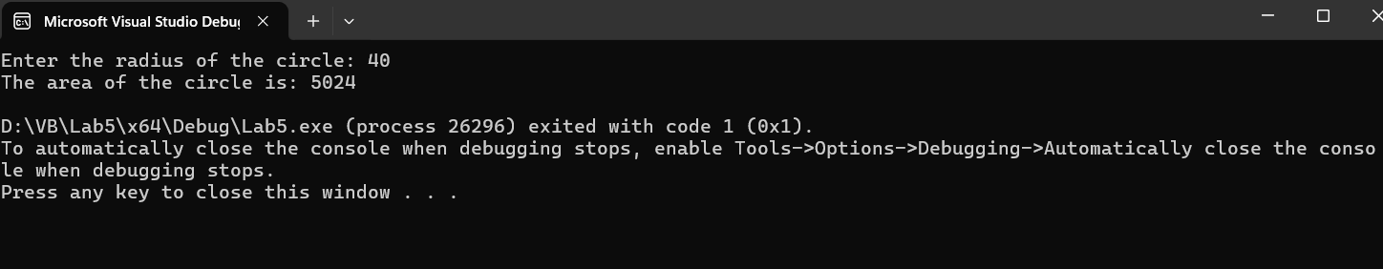

Lab 2: Find Maximum
เขียนฟังก์ชัน maxOfThree(a, b, c)
เมื่อรันโปรแกรม ต้องแสดงค่าที่มากที่สุด
ตัวอย่างผลลัพธ์ที่ต้องแสดง:
Maximum value is: 15
พื้นที่เขียนโค้ด:
#include <iostream>
#include <string>
using namespace std;
int maxofthree(int a, int b, int c)
{
if (a >= b && a >= c)
return a;
else if (b >= a && b >= c)
return b;
else
return c;
}
int main()
{
int a; b; c;
int maxvalue = -100000000;
cout << "Enter a integers: ";
cin >> a ;
cout << "Enter b integers: ";
cin >> b;
cout << "Enter c integers: ";
cin >> c;
maxvalue = maxofthree(a, b, c);
cout << "The maximum value is: " << maxvalue << endl;

return 1;
}

#include <iostream>
#include <string>
using namespace std;
int maxofthree(int a, int b, int c)
{
if (a >= b && a >= c)
return a;
else if (b >= a && b >= c)
return b;
else
return c;
}
int main()
{
int a, b, c;
int maxvalue = -100000000;
cout << "Enter a integers: ";
cin >> a ;
cout << "Enter b integers: ";
cin >> b;
cout << "Enter c integers: ";
cin >> c;
maxvalue = maxofthree(a, b, c);
cout << "The maximum value is: " << maxvalue << endl;

return 1;
}

#include <iostream>
#include <string>
using namespace std;
int minofthree(int a, int b, int c)
{
if (a <= b && a <= c)
return a;
else if (b <= a && b <= c)
return b;
else
return c;
}
int main()
{
int a, b, c;
int maxvalue = -100000000;
cout << "Enter a integers: ";
cin >> a ;
cout << "Enter b integers: ";
cin >> b;
cout << "Enter c integers: ";
cin >> c;
maxvalue = minofthree(a, b, c);
cout << "The maximum value is: " << maxvalue << endl;

return 1;
}

ผลการรัน
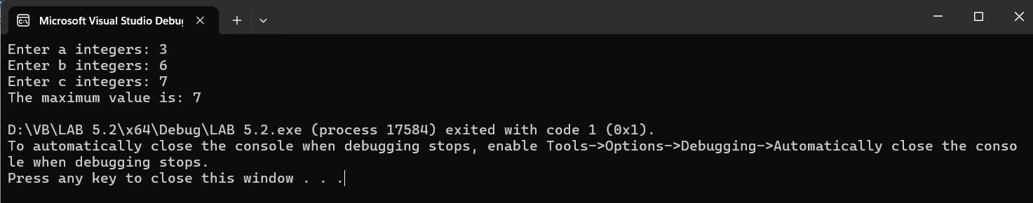

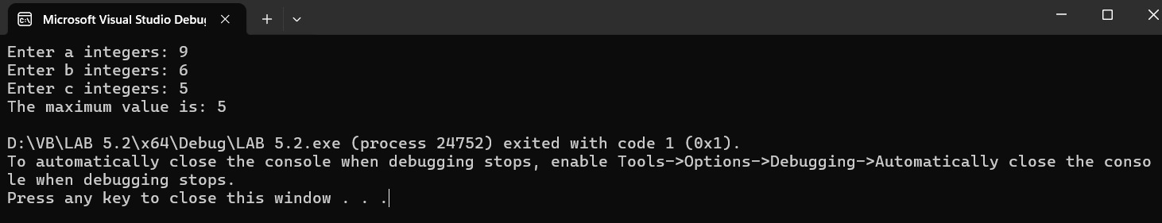

Lab 3: Swap Function
เขียนฟังก์ชัน swap แบบ Call by Value และ Call by Reference
ต้องแสดงค่าก่อนและหลังการ swap
ตัวอย่างผลลัพธ์ที่ต้องแสดง:
Before swap: a = 10, b = 20
After swap (Call by Value): a = 10, b = 20
After swap (Call by Reference): a = 20, b = 10
พื้นที่เขียนโค้ด:
#include <iostream>
#include <string>
using namespace std;
void swap(int &x, int &y)
{
int temp;
temp = x;
x = y;
y = temp;
cout << "Inside swap function: " << x << " " << y << endl;
cout << "Address of x: " << &x << endl;
}

int main()
{
int a, b;
cout << "Enter a integers: ";
cin >> a;
cout << "Enter b integers: ";
cin >> b;
cout << "Before swap function: " << a << " " << b << endl;
cout << "Address of a: " << &a << endl;
swap(a, b);
cout << "After swap function: " << a << " " << b << endl;

return 1;
}

#include <iostream>
#include <string>
using namespace std;
void swapRef(int a, int b)
{
int temp;
temp = a;
a = b;
b = temp;
cout << "Inside swap function: " << a << " " << b << endl;
cout << "Address of a: " << a << endl;
}

int main()
{
int a, b;
cout << "Enter a integers: ";
cin >> a;
cout << "Enter b integers: ";
cin >> b;
cout << "Before swap function: " << a << " " << b << endl;
cout << "Address of a: " << &a << endl;
swap(a, b);
cout << "After swap function: " << a << " " << b << endl;

return 1;
}
ผลการรัน
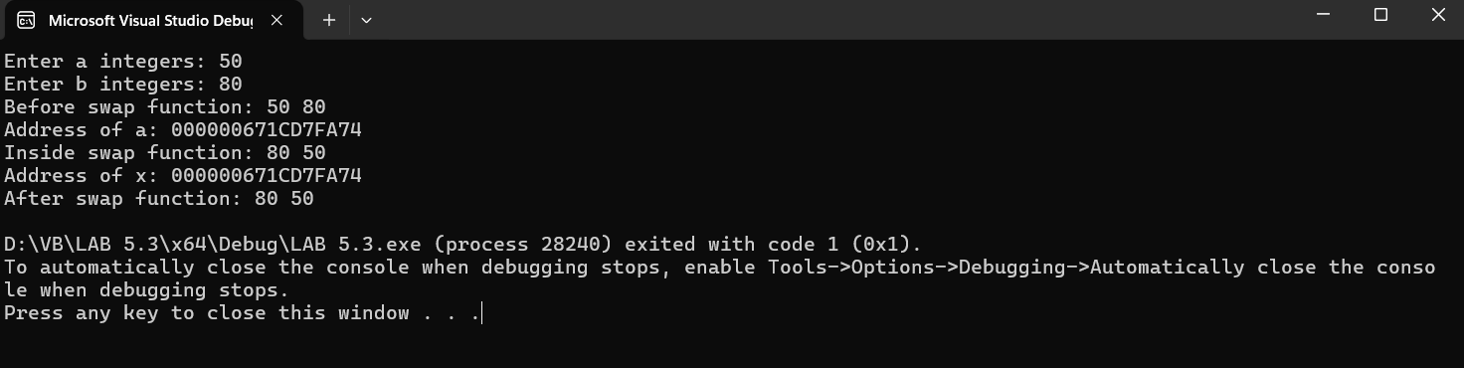

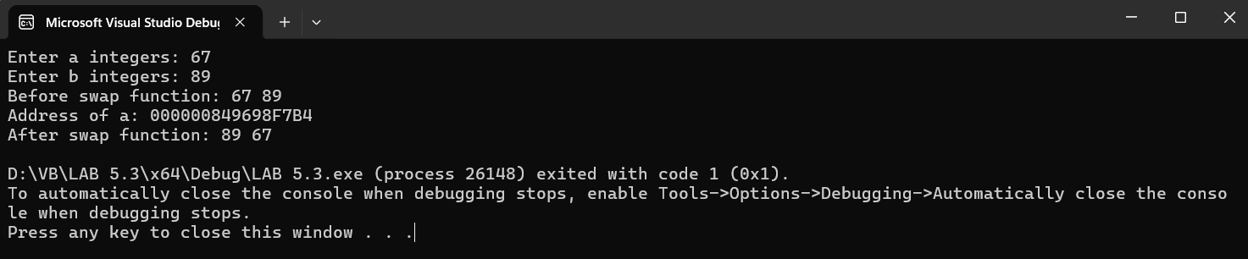

Capture ข้อมูลใน GitHub
